[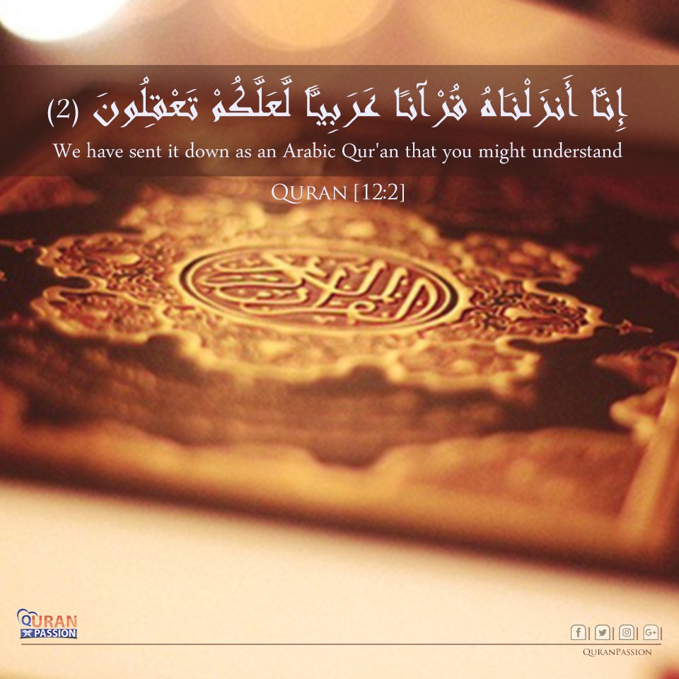](http://quran.ksu.edu.sa/tafseer/tabary/sura12-aya2.html)

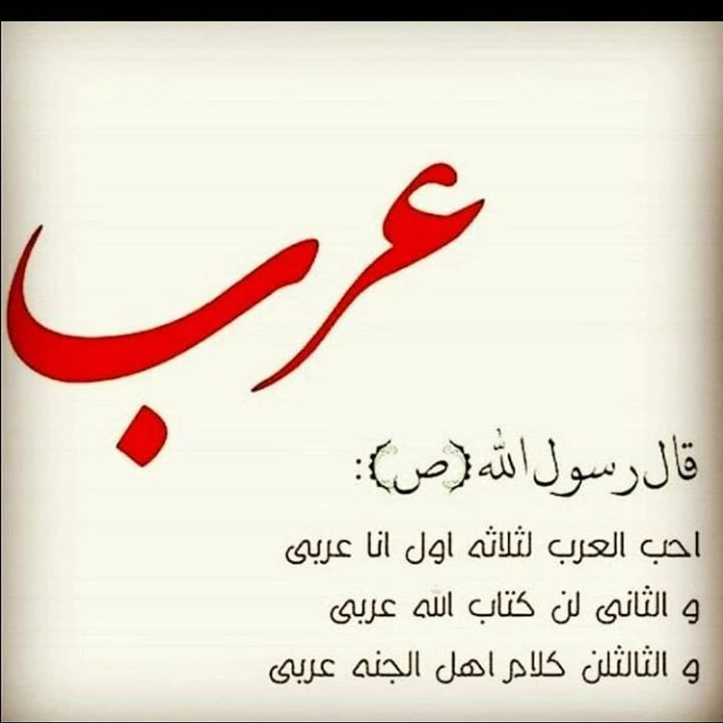

**DEPARTMENT OF ARABIC**

**INTRODUCTION**

The Department of Arabic was established in 1952, currently located in the magnificent building of Sheikh Muhammad Taimur Academic Block No.1. The department offers programs at Master, M.Phil and Ph.D level in various fields of Arabic Language & Literature; Classical & Modern Poetry, Prose, Criticism, Islamic Literature, Religious Literature, Comparative Literature and Iqbal Studies in Arabic, etc.

So far the department has awarded M.Phil Degree to 20 scholars and Ph.D Degree to 70 (almost) Pakistani and Foreign scholars and enrolled 50 scholars in M.Phil and Ph.D programs in the last three years.

The department is profoundly proud of having enlightened 100% PhD holder faculty consisting Arab and Pakistani Teachers and a rich Library containing up to date Books, References and research material, and having a well-furnished Computer Lab. for research purposes. In addition to this , the department recently established a Language Laboratory to provide the students, the employees of the University, the Govt. Officials and the General Public a good chance to learn the language of the Holy Qur’an .In this regard the department has launched a Certificate Program.

The Department of Arabic is always committed to deliver high quality teaching & research in accordance with the University of Peshawar and the HEC mission on quality and comprehensive excellence.

**VISION**

* To see the department to be the leading center of Arabic language and Literature to cater for both National & International students.
* To attract the attention of a large number of students/scholars from all over the country as well from outside the Country.

**MISSION**

* To enable the department achieve its ability to produce quality and productive graduates who may also to contribute to the society at large after graduating from this department.

**OBJECTIVES**

* To work towards building and establishing bilateral relations with relevant organizations and institutions through-out the world.
* To make the students have the opportunity to participate in productive activities and programs: such as the leadership training program, educational exchange program, educational trips and summer courses in different learning institutions. These activities will assist them in building self-confidence and character through interaction with people from different cultural background.

**FACULTY**

**PROFESSORS**

Dr. Yaqoob Khan Marwat (Iqbal Award) (**Chairman**)

Dr. Muhammad Saleem

Dr. Mussarat Jamal

**ASSISTANT PROFESSORS**

Dr. Muhammad Zahir Shah

**LECTURERS**

Dr. Ahmad Saeed Jan

Dr. Khansa Al-jaje

**عربى زبان كى تروىج مىں شعبہ عربى‘ جامعہ پشاور كا كردار وخدمات**

شعبہ عربى ۱۹۵۲ء مىں جامعہ پشاور مىں باقاعدہ اىك شعبہ كى حىثىت سے قائم ہونے سے لے كر اب تك عربى زبان كى خدمت اور تروىج مىں اىك اہم كردار ادا كر رہا ہے ۔اسى اثناء مىں شعبہ عربى كے نامور استاذ پروفىسر ڈاكٹر مولانا محمد اشرف سلىمانى رحمه ، كے زىر صدارت ۱۹۷۳ء مىں شعبہ عربى نے عربى زبان كے اشاعت كے لىے عملى اقدمات كىئے ‘ ان كے بعد بتدرىج پروفىسر ڈاكٹر فضل معبود صاحب، پروفىسر ڈاكٹر قاضى محمد مبارك صاحب ، پروفىسر ڈاكٹر شىخ فتح الرحمن رحمه ،پروفىسر ڈاكٹر محمد سىد الحسنات، پروفىسر ڈاكٹر انوار الحق اور اسى طرح پروفىسر ڈاكٹر ىعقوب خان مروت ‘پروفىسر ڈاكٹر محمد سلىم ہوىد كے زىر نگرانى مىں شعبہ عربى نے عربى زبان كے اشاعت وتروىج كے لىے متعدد كورسيز كا اہتمام كىا ۔ ىہ سلسلہ اب تك جارى وسارى ہے۔

حال ہى مىں شعبہ عربى مىں مختصر سرٹىفيكىٹ كورسيز اور ڈپلومہ كورسيز كرائے گئے جس مىں ہر شعبہ ہائے زندگى سے تعلق ركھنے والے شائقىن علم نے شركت كى اور عربى كے نور سے منور ہوئے ۔ چونكہ عربى زبان تقرىباً تمام علوم وفنون كى مادرى زبان تصور كى جاتى ہے ۔ اس لىے شعبہ عربى نے جدىد سمعى وبصرى آلات پر مشتمل لىنگونج ليبارٹرى قائم كى ہے جو عربى لغت اور تحقىق كے مىدان مىں اىك اہم سنگ مىل ثابت ہورہى ہے۔

اس ضمن مىں شعبہ عربى نے ۴ مئى ۲۰۱۸ مىں ۶۰ طلبا وطالبات كو عربى زبان مىں كورسيز مكمل ہونے پر اسناد سے نوازا۔ اور اس تسلسل كے ساتھ اپرىل ۲۰۱۹ مىں مزىد 80 طلباء وطالبات نے درجہ اولى ىعنى لىول1 عربى زبان مىں سرٹىفيكىٹ كورس مكمل كىا اور درجہ دوم مىں عربى زبان كا كورس مكمل كىا ۔تمام طلباء وطالبات كو اىك پروقار محفل مىں اسناد سے نوازےگئے ۔ مجلس تقسىم اسناد كى تقرىب مىں خصوصى مہمان گرامى مىں شعبہ عربى كے سابق چئىرمىن وڈىن پروفىسر ڈاكٹر محمد سىد حسنات صاحب‘ شىخ زىد اسلامى سنٹر كے ڈائرىكٹر پروفىسر ڈاكٹر رشاد سلجوقى صاحب اور پروفىسر ڈاكٹر معراج الاسلام ضىاء سابقہ ڈىن اور پىوٹا كے صدر جناب پروفىسرڈاكٹر فضل ناصر صاحب اور اسلامىہ كالج ىونىورسٹى كے شعبہ عربى كے چئرمىن پروفىسرڈاكٹر حفاظت اللہ نے شركت كى اور طلبہ وطالبات كو اسناد ، اور نماىاں پوزىشن لىنے والوں كو انعامات دىئے ۔اس موقع پر معزز مہمانوں نے اپنے خىالات كا اظہار كرتے ہوئے شعبہ عربى كو خراج تحسىن پىش كىا اور اساتذہ كى بے لوث خدمات اور انتھك محنت كو سراہا اور مزىد كامىابىوں كے لىے دعا كى ۔ اس ضمن مىں شعبہ كے چئىرمىن نے آئندہ پىش كىے جانے والے مزىد پروگرامز كا بھى اعلان كىا۔ تاكہ شائقىن عربى زبان كو اپنى اپنى استعداد او رعلمى مستوى كے مطابق زىادہ سے زىادہ استفادہ كا موقع مل سكے۔ ان مىں ىہ پروگرامز نماىاں ہىں:

1-ىعنى قرآنى گرائمر كا دورہ خلاصہ قرآن فھم القرآن ، تجوید، دورة اللغة العربية 2 ماه

2- ڈپلومہ عربی 6 ماه

3- بى اىس عربى زبان پروگرام

4- اىم اے

4- اىم فل

5- پی ایچ ڈی

كى پىش كش كى ہے۔

اللہ پاك سے دعا ہے كہ اللہ تعالى شعبہ عربى اور اس كے تمام اساتذہ پروفىسر ڈاكٹر يعقوب خان مروت ، پروفىسر ڈاكٹر محمد سليم هويد پروفىسر ڈاكٹر مسرت جمال ، پروفىسر ڈاكٹر ظاهر شاه ، پروفىسر ڈاكٹر احمد سعيدجان اور پروفىسر ڈاكٹر خنساء الجاجيى كو انكى پرخلوص خدمات كى ادائىگى كا ہمىشہ موقع دىتا رہے اور انكى ىہ خدمت قبول فرما ئے ۔ قرآن وحدىث كى زبان كے لىے كى گئى تمام كاوشوں كو ميزان حسنات مىں شامل كرے -آمين۔

**( وما توفىقى إِلا بالله عليه توكلتُ وإِليه أُنىيب)**

